Patriot ogłasza przenośny dysk zewnętrzny Transporter External Portable SSD
Patriot Memory zapowiada najwyższej klasy zewnętrzny nośnik pamięci dla użytkowników komputerów PC i Mac. Premiera dysku Transporter External Portable SSD planowana jest drugą połowę listopada bieżącego roku.

Patriot Memory, producent wysokowydajnych modułów pamięci RAM dla entuzjastów, dysków SSD, pamięci flash i urządzeń peryferyjnych do gier, ogłosił nadchodzącą premierę swojego najnowszego zewnętrznego mobilnego dysku Transporter External Portable SSD.

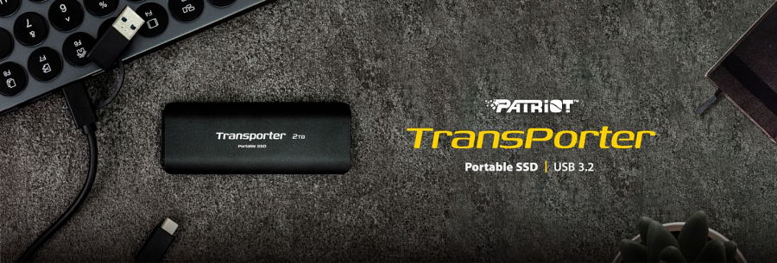

Oferując prędkość odczytu sekwencyjnego do 1000 MB/s i prędkość zapisu do 1000 MB/s, obsługę szybkiego interfejsu USB 3.2 i kompatybilność z wcześniejszymi wersjami USB, przenośny dysk SSD Transporter zapewnia najwyższą wydajność dla wszystkich potrzebujących łatwego przesyłania plików, zdjęć, wideo i wszelkiego rodzaju pobierania lub przesyłania danych. Wraz z konstrukcją typu plug-and-play, elegancką kompaktową obudową i podwójnym połączeniem typu C do typu A+C, Transporter External Portable SSD oferuje idealne połączenie wszechstronności, wydajności i jakości dla użytkowników komputerów PC i Mac.

„Patriot Memory jest bardzo zaangażowane w rewolucję pamięci masowej dla komputerów, stawiając na połączenie najlepszej wydajności i jakości” – powiedział Les Henry, wiceprezes ds. sprzedaży na Amerykę Północną i Południową. „Jesteśmy dumni, że możemy kontynuować naszą misję dzięki Transporter External Portable SSD”.

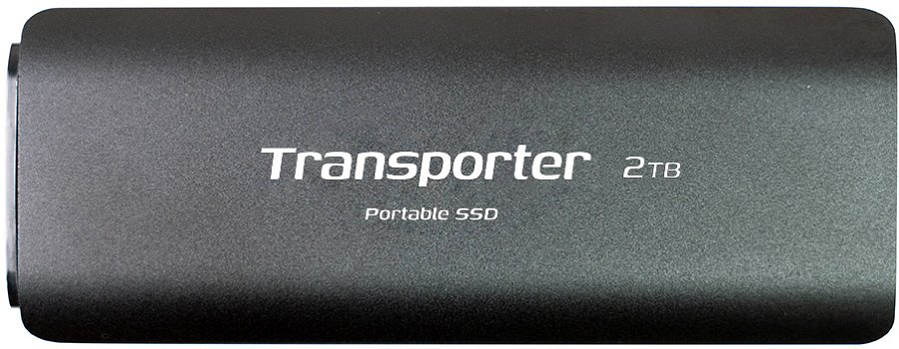
Transporter External Portable SSD będzie dostępny u autoryzowanych partnerów Patriot do końca listopada. Więcej informacji na temat Patriot Memory i ich linii dysków półprzewodnikowych, w tym Transporter External SSD, można znaleźć na stronie:
https://www.patriotmemory.com/patriot-solid-state-gaming-drives.

Sugerowane ceny producenta:
PTP1TBPEC - 389 zł
PTP2TBPEC - 599 zł
PTP4TBPEC - 1099 zł
PTP512GPEC - 219 zł

